Материальная точка. Система отсчета
Окружающие нас предметы и объекты (на языке физики, их называют физическими телами), занимают определенное положение в пространстве относительно друг друга.  Если с течением времени положение одного тела, относительно другого не меняется, это означает, что первое тело находится в покое относительно второго.  Например, дорожный знак и дерево друг относительно друга покоятся.  Если с течением времени положение одного тела, относительно другого меняется, это означает, что первое тело совершает механическое движение, относительно второго тела.  Например, трамвай и дерево. Трамвай относительно дерева совершает механическое движение. | Картинка улица.  Анимация к предыдущей картинке добавляем движущийся трамвай.
Механическое движение тела – изменение его положения в пространстве относительно других, которое происходит с течением времени. | Определение  Механическое движение тела – изменение его положения в пространстве относительно других тел с течением времени.
Как описать движение и рассчитать основные параметры для простейшего случая мы знаем из курса математики и физики седьмого класса.  Положение тела мы можем задать с помощью координатной прямой.  Чтобы найти скорость тела необходимо путь разделить на время… | 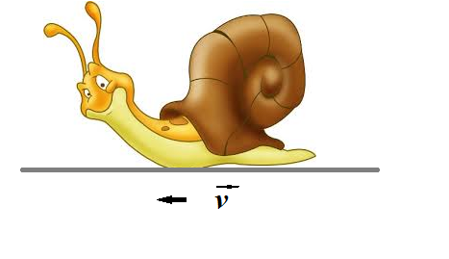  Скорость=$\frac{путь}{время}$  Слова поочередно заменяются на буквы  $v$ =$\frac{s}{t}$
Однако в практической жизни, чаще встречаются более сложные виды механического движения. И для их описания нам понадобятся новые инструменты. | Видео вращение аттракциона «чертово колесо»
Рассмотрим следующие виды движения:  - поступательное движение (например, спуск с горы на санях);  - вращательное движение (например, суточное вращение Земли);  - колебательное движение (например, движение маятника). | Картинки  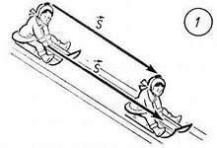  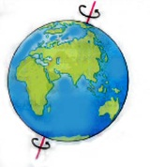  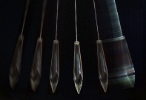
Каким же образом или с помощью чего мы сможем описать более сложные виды движения?
Во-первых, нужно выбрать объект, относительно которого, будем рассматривать движение интересующих нас тел.
Во-вторых, из курса математики нам известно, что задать положение точки можно с помощью системы координат (например, прямоугольной).
В-третьих, нужно будет отсчитывать время.
То есть, для того, чтобы рассчитать, где будет находиться в конкретный момент тело, нам понадобится система отсчета.
Системой отсчета в физике называют совокупность тела отсчета, системы координат, связанной с телом отсчета, и неподвижный прибор для измерения времени.  Важно помнить, что всякая система отсчета условна и относительна. Выбрав иную систему отсчета – мы получим движение с совершенно иными параметрами. | Определение  Система отсчета - совокупность тела отсчета, системы координат, связанной с телом отсчета, и неподвижный прибор для измерения времени.  Система отсчета условна и относительна.
Тела в физике реальны, они часто имеют значительные размеры, в отличие от абстрактной точки в математической системе координат. Так можем ли мы использовать систему координат, для нахождения местоположения физического тела?  Если размеры самого тела во много раз меньше прочих размеров, с которыми приходится иметь дело в условиях конкретной задачи, то размерами самого тела можно пренебречь в конкретно этих условиях. Тогда такое тело в физике принимают за материальную точку. | Определение  Материальная точка – тело, размерами которого можно пренебречь, поскольку они не существенны в условиях решаемой задачи.
Например, нам необходимо рассчитать время, которое затратит самолет, чтобы долететь из Минска до Бургаса. В данном условии задачи размеры и форма самого транспорта нам не важны. Необходимо знать скорость, которую он развивает и расстояние между городами. Этих данных будет достаточными для решения задачи.  В этой задаче за материальную точку правомерно принять самолет.  Если же нам необходимо будет рассчитать сопротивление ветра на определенной высоте и при конкретной скорости, то при решении данной задачи, никак не обойтись без точного знания формы и размеров того же самолета, т.к. сила сопротивления зависит от формы и скорости движения самолета. А значит, тело (самолет) нельзя принять за материальную точку. | 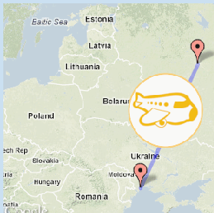  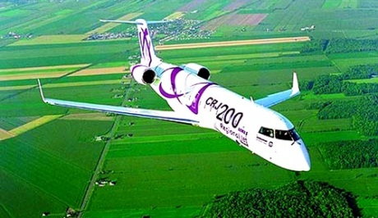
За материальную точку можно принять так же тело, в случае если все точки тела передвигаются одинаково (такое движение называют поступательным).  Например, если поезд метрополитена проедет даже всего одну остановку, но по прямому участку, его можно считать материальной точкой, потому что все части поезда перемещались одинаково и на равное расстояние. | 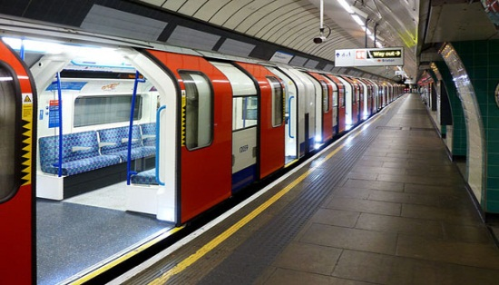
Выберите из предложенных условий задач тот случай, когда тело можно считать материальной точкой:  1. Вычислите давление, которое оказывает танк на поверхность.  2. Определите объем шара, пользуясь измерительным прибором мензуркой.  3. Определите высоту, на которую поднялся космический шаттл.  При поднятии космического шаттла, можно пренебречь размерами самой ракеты по сравнению с расстояниями, на которые она поднимается. Значит, ее можно принять за материальную точку.  В остальных случаях размеры самих тел необходимо учитывать при решении задачи. | Соответствующие картинки

